
青海交通职业技术学院

调研报告

系别：管理工程系
专业：旅行社经营与管理
姓名：雷万明 学号：11111401022
姓名：拉吉措 学号：11111401020 姓名：让祥冷波 学号：11111401032 姓名：彭毛卓玛 学号：11111401030 姓名：夏吾完德 学号：11111401045 指导教师：甄小明
日期：2016 年 5 月 30 日～ 6 月 18 日

关于青海海西德都蒙古族民俗旅游的调查报告

中 文 摘 要

青海是一个多民族聚居的省份，而青海海西是蒙古族的主要聚居地，尤以德都蒙古最具特色，当今青海海西是循环经济考验区，也是生态经济无行区， 为了实现绿色发展，海西大力开发德都蒙古族民俗旅游产品，本设计以青海海西德都蒙古民俗旅游调查为初入点 ，分析了德都蒙古民俗开发中存在的问题， 进而就此提出了相应的对策。

【关键词】 海西；德都蒙古；民俗旅游；对策；

目 录
- 调研基 本情况 1
  - 调研背景分析 1
1.1.1 调研目的„„„„„„„„„„„„„„„„„„„„„„„„„„ 1
1.1.2 调研选题意义„„„„„„„„„„„„„„„„„„„„„„„„ 1
1.2 调研时间与对象 „„„„„„„„„„„„„„„„„„„„„„„„ 1
1.3 调研方法„„„„„„„„„„„„„„„„„„„„„„„„„„„ 1

2 调查步骤及实施情况„ „ „ „ „ „ „ „ „ „ „ „ „ „ „ „ „ 2

3 调研数据统计分析„ „ „ „ „ „ „ „ „ „ „ „ „ „ „ „ „ „ 2

  - 青海海西德都蒙古族民俗旅游调查情况统计分析 „„„„„„„„„„ 3

  - 青海海西德都蒙古族民俗旅游资源分析„„„„„„„„„„„„„„„5

    - 选择到青海海西德都蒙古族旅游的最主要原因分析 „„„„„„„„ 5

    - 在青海海西德都旅游时，最吸引你的德都蒙古族民俗是 „„„„„„ 6

    - 您对青海海西德都蒙古族民俗文化旅游产品已有了相当程度的了解和认识„„„„„„„„„„„„„„„„„„„„„„„„„„„„„„„„ 6
    - 您认为目前德都民俗文化旅游产品开发面临的主要问题 „„„„„„ 7

    - 您认为制约青海海西德都蒙古族民俗文化旅游产品的原因 „„„„„ 8

    - 您认为青海海西德都蒙古族民俗文化旅游产品的开发应该采取的措施

„„„„„„„„„„„„„„„„„„„„„„„„„„„„„„„„„ 8

4 调查结果综合分析„ „ „ „ „ „ „ „ „ „ „ „ „ „ „ „ „ „ 9

  - 青海海西德都蒙古族民俗旅游开发存在的问题„„„„„„„„„„„„9

    - 青海海西德都蒙古族大众化旅游对旅游地民俗文化的冲击„„„„„„9

    - 青海海西德都蒙古族旅游地的民俗文化出现商品化，甚至庸俗化的 „10

    - 青海海西德都蒙古族民俗旅游开发无序 „„„„„„„„„„„„„ 10

4.1.4 缺乏过硬的民俗旅游产品„„„„„„„„„„„„„„„„„„„ 11

4.1.5 高品位的民俗旅游开发缓慢 „„„„„„„„„„„„„„„„„„ 12

4.2 海西德都民俗旅游开发的对策 „„„„„„„„„„„„„„„„„„ 12

4.2.1 挖掘特色，加大宣传„„„„„„„„„„„„„„„„„„„„„ 12

4.2.2 引导旅游地居民立足原真，保留传承传统 „„„„„„„„„„„„ 13 4.2.3 有序开发，去除“伪民俗”„„„„„„„„„„„„„„„„„„ 13 4.2.4 打造民俗旅游精品，吸引游客目光 „„„„„„„„„„„„„„„ 14
4.2.5 立足高起点，开发高品位的民俗旅游产品 „„„„„„„„„„„„ 14 5 调查小组分工 „„„ „„ „„ „„„ „„ „„ „„ „„„ „„ 16 6 参考文献 „„„„„„„„„„„„„ „„„„„„„„„„ 1 7 7 调查问卷样卷 „„„ „„ „„ „„„ „„ „„ „„ „„„ „„ 18

调研基本情况

调研背景分析

海西是青海资源的富集区，旅游资源禀赋极高，而德都蒙古族民俗最具特色，作为一种新的生态——德都蒙古族民俗旅游刚刚起步，作为调整海西农村产业结构，提升幸福指数的主要抓手，本设计以此入手做了调研，以其为海西德都蒙古族民俗旅游健康发展提供理论指导。

调研目的

通过对青海海西德都蒙古民俗旅游现状的调查发现存在的问题，就整合青海海西德都蒙古族民俗旅游资源开发，提高海西德都蒙古族民俗旅游的知名 度；美誉度，强化旅游形象，提出了相应对策，以其海西德都蒙古民俗旅游渐行渐远，更好地满足人们的休闲休息的愿望。

调研选题意义

在青海海西拥有众多的旅游资源中，德都蒙古族民俗旅游才起步，其前景不可限量，如何把它作为调整海西农村产业结构，尽快脱贫致富，促进农村经济社会全面发展的主要抓手，更好地推动民俗文化与旅游的的全面融合；因 此，将青海海西德都蒙古族民俗旅游作为我们的调研选题。

调研时间与对象

调研时间：2016 年 3 月～6 月调研对象：在校生、游客

调研方法

问卷调查法： 是调查者运用统一设计的问卷向被选取的调查对象了解情况或征询建议意见的一种书面调查方法。
文献参考法： 就是指通过寻找文献搜集有关市场信息的调查方法，它是一
种间接的非介入式的市场调查方法。

调研步骤及实施情况

1

第一步：选题

我们小组选的调研报告题目是青海海西德都蒙古族民俗旅游发展情况第二步：查找资料
在电子阅览室，我们分工查找了有关青海海西德都蒙古族民俗旅游发展的资料以及近几年海西德都蒙古族民俗文化旅游发展的情况的相关资料
第三步：设计问卷

我们小组设计了问卷中的前言，开放性问题以及封闭性问题第四步：问卷发放和回收
共发放 60 份问卷，收回有效问卷 59 份，回收率 98.3%

第五步：收集资料

收集了有关青海海西德都蒙古族民俗旅游发展情况的资料第六步：指导设计
首先列出提纲，进行初步分析。其次，在指导老师指导的情况下，设计完成。第七步：数据统计
统计所收回的问卷，并对回收的问卷数据进行了录入、分析。第八步：分析资料
我们小组对统计数据进行了分析，分析了青海海西德都蒙古族民俗旅游中存在的问题

调研数据统计分析

本次毕业设计涉及到了调查问卷，收集整理，发放，收回，分析关于旅游者对海西德都蒙古旅游基础设施满意度的调查问卷。发放时我们选择在校生进行发放。共发放 60 份，收回 59 份问卷收回，回收率 98.3%。在调查中男性有40%。女性 60%。其中 50%的被调查者年龄在 18 岁以上，有 50%的是 18～35 岁之间的。这次调查对象中有 76%的职业是学生，还有公务员与自由职业各占10%，剩余的 4%事业单位。

2

根据统计发现有 46％的人常去海西旅游，54％的人只是偶尔去海西，关于海西蒙古族民俗文化发展有 58%的人认为很差， 12％的人认为不太完美， 30％ 个人认为满意，认为海西蒙古族民俗旅游产品质量差的人占 26％，认为较好的人占 34％，满意的人占 40％。这说明海西蒙古族几乎没有让游客感受到民族风情，绝大多数人不够完善。

青海海西德都蒙古族民俗旅游调查情况统计分析

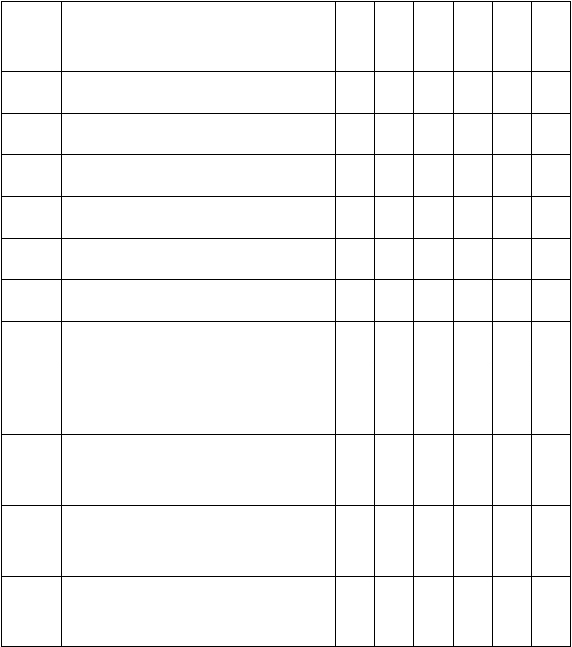表 3—1 青海海西德都蒙古族民俗旅游调查情况统计分析
序
青海海西德都蒙古族民俗旅游调查情况
A
B
C
D
E
F
号
1
活动有哪些
选择到青海海西德都蒙古族旅游最
11 24% 28% 20% 28%
主要的原因

1 | 您的性别是 | 40% 60%
2 | 您的年龄是 | 50% | 50%
3 | 您的职业 | 10% | 4% | 10% |  | 76%
4 | 您的月收入 | 70% | 18% | 4% | 8%
5 | 您到过青海海西几次 | 46% | 34% | 8% | 12%
6 | 依您的休假时间，您喜欢何时旅游 | 40% | 24% | 36%
7 | 一年你出游的频率是几次 | 18% | 30% | 36% | 16%
 | 您是通过何种途径了解到青海海西
8 | 德都蒙古族民俗 | 10% | 32% | 40% | 18%
 | 您体验青海海西德都蒙古族民俗活
9 12%  动吗 |  |  | 28% | 16% | 44%
您知道的青海海西德都蒙古族民俗
0 38% 2% 40% 20%

3

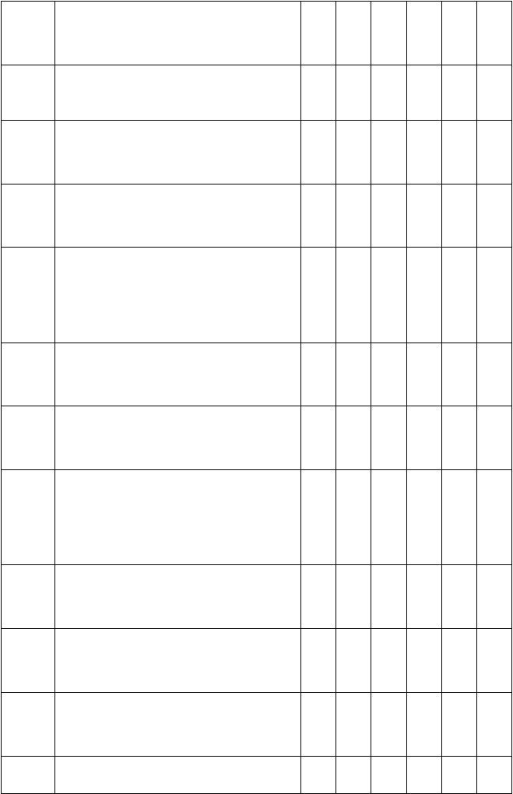
在青海海西德都旅游时，最吸引你
12
的德都蒙古族民俗是

13 您比较感兴趣的德都蒙古族习俗有

旅游回来后您依然对蒙古族民俗风

30% 28% 24% 18%

36% 40% 16% 8%

14 38%  情难以忘怀 |  |  | 48% | 12% | 2%
对您而言，到青海海西德都蒙古族  15 16% |  |  | 38% | 40% | 6%
 | 民俗旅游体验是非常有意义的
 | 您接触到的青海海西德都蒙古民俗
16 | 文化旅游产品，大部分您有一个完整的 | 22% | 12% | 46% | 20%
 | 理解和认识
 | 在可能的情况下您非常乐意再次重
17 18%  游青海海西并体验当地蒙古族民俗 |  |  | 32% | 46% | 4%
您认为青海海西德都蒙古族民俗文  18 16% |  |  | 38% | 44% | 2%
化旅游产品知名度很高

您对青海海西德都蒙古族民俗 文化

19 旅游产品已经有了相当程度的了解和认识
26% 24% 48% 2%

您认为青海海西德都蒙古族民俗文
20
14% | 46% | 26% | 14%
24% | 36% | 34% | 6%

化旅游产品开发的现状如何

您认为目前德都民俗文化旅游产品
21
开发面临的主要问题是

您认为制约青海海西德都蒙古族民
22
俗文化旅游产品的原因是

24% 38% 28% 10%

23 您认为对青海海西德都蒙古族民俗 24% 20% 26% 30%

4

文化旅游产品的开发应该采取的措施是

您认为青海海西在发展旅游业的同
24 | 时怎样保持德都蒙古族民俗文化旅游资 | 42% | 24% | 26% | 8%
 | 源的原真性
 | 您认为德都蒙古族民俗文化旅游产
25 | 品开发持有的态度是 | 10% | 52% | 28% | 10%

据上图分析得知，82%游客对青海海西德都蒙古族民俗旅游产品感兴趣，而且提出了加强宣传力度和保留民族特色，还 13%的游客也认为提高服务水平， 加强产品质量的意见和建议。但 5%游客认为对于德都蒙古族民俗旅游产品开发需要改进的地方不了解，也没有提出自己的意见和建议。
26
其中 88%的游客认为加强宣传力度，保留民族特色。有 7%的游客认为
简答 提高服务水平，加强产品质量。只有 5%的游客有没提出意见。

民俗旅游资源分析

    - 选择到青海海西德都蒙古族旅游的最主要原因分析

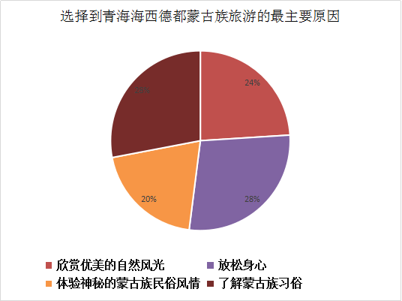
图 3-1

根据数据显示，24%大众认为到青海海西的主要原因欣赏优美的自然风光。其中有 24%的人认为到青海海西最主要的原因放松身心。也有 28%的人认为到海西的最主要原因是了解蒙古族习俗。还有 20%的人来海西的主要原因是体验神秘的蒙古族民俗风情。
5

在青海海西德都旅游时，最吸引你的德都蒙古族民俗

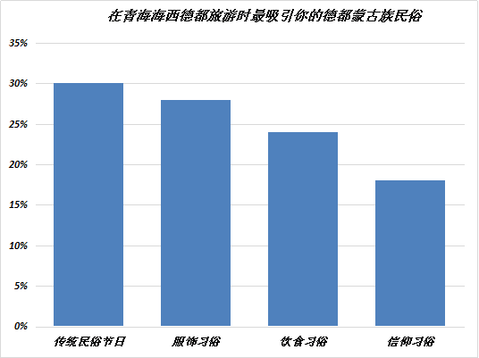
图 3-2
根据数据显示，有 30%的人认为在青海海西德都蒙古旅游时最吸引人的是
传统民俗节日。其中有 28%的人认为自青海海西德都旅游时最吸人的是服饰习
俗。也有 24%的人认为在青海海西德都旅游时最吸引人的是饮食习俗。还有 18%
的人认为在青海海西德都旅游最吸引人的是信仰习俗。所以从数据的分析可以看出传统民俗节日是最吸引游客的。其次服饰习俗方面也很大程度的吸引着游客。而信仰方面对游客的吸引力不是很大。

您对青海海西德都蒙古族民俗文化旅游产品已有了相当程度的了解和 认识
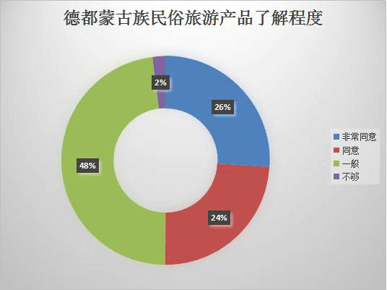
图 3-3
6

根据数据显示，其中有 26%的人对青海海西德都蒙古族民俗文化旅游产品有着相当了解是非常同意的。其中对青海海西德都蒙古族民俗文化旅游产品有相当了解同意的人有 24%。对青海海西德都蒙古族民俗文化产品有相当了解程度持一般态度的人有 48%。还有人为对青海海西德都蒙古族民俗文化旅游产品了解持有不够态度的人有 2%。所以从数据来看对海西德都蒙古族民俗文化旅游产品了解程度持一般态度的人较多。

您认为目前德都民俗文化旅游产品开发面临的主要问题

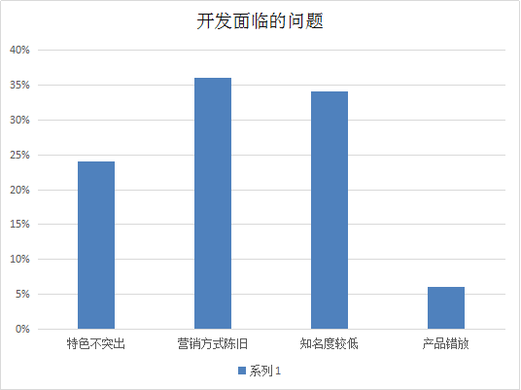

图 3-4

根据数据分析，认为青海海西民俗文化旅游产品开发面临的主要问题是特色不突出的人有 24%。其中有 36%的人认为青海海西德都蒙古族民俗旅游产品开发面临的主要问题是营销方式陈旧。也与 34%的人认为是知名度较低。还有 6% 的人认为是产品粗放。

您认为制约青海海西德都蒙古族民俗文化旅游产品的制约原因

7

以上内容仅为本文档的试下载部分，为可阅读页数的一半内容。如要下载或阅读全文，请访问：https://d.book118.com/186210202031010102

